 |  |  |  | Cibinong, 2 Juli 2026
Nomor | : | 000.9.2 / 27 - Wasnas
Sifat | : | Penting
Lampiran | : | 1 (Tiga) Berkas
Hal | : | Rekomendasi Kuliah Kerja Nyata (KKN)
Yth. Camat Pamijahan Kabupaten Bogor
di
Pamijahan

Dasar :
- Peraturan Menteri Dalam Negeri Republik Indonesia Nomor 3 Tahun 2018 tentang Penerbitan Surat Keterangan Penelitian;
- Peraturan Bupati Bogor Nomor 56 Tahun 2020 Tentang Kedudukan, Susunan Organisasi, Tugas dan Fungsi, serta Tata Kerja Badan Kesatuan Bangsa dan Politik sebagaimana telah diubah dengan Peraturan Bupati Bogor Nomor 27 Tahun 2022 Tentang Kedudukan, Susunan Organisasi, Tugas dan Fungsi serta Tata Kerja Badan Kesatuan Bangsa dan Politik;
- Peraturan Bupati Bogor Nomor 65 Tahun 2023 Tentang Sistem Kerja Aparatur Sipil Negara Untuk Penyederhanaan Birokrasi Di Lingkungan Pemerintah Daerah.

Memperhatikan :
Surat Rektor Institut Ummul Quro Al-Islami Bogor. Nomor : 186/A1/IUQI/K-X/VI/2026 Tanggal 27 Juni 2026. Perihal Permohonan Izin Kuliah Kerja Mahasiswa 2026.

Berdasarkan hal tersebut diatas, dengan ini kami memberikan Rekomendasi Kulilah Kerja Nyata (KKN) kepada :

Nama | : | PESERTA KKM 2026 INSTITUT UMMUL QURO AL-ISLAMI BOGOR (Terlampir)
Alamat Perguruan Tinggi | : | Jl. Moh. Noh Nur No. 112 Leuwiliang Bogor 16640
Penanggung Jawab | : | Dr. H. SYAMSUL RIZAL Mz, S.HI., M.Pd.I
Jumlah Peserta | : | 410 (Empat Ratus Sepuluh) Orang
Tenggang Waktu | : | 27 Juli 2026 s.d 27 Agustus 2026
Tempat | : | Desa Cimayang Kecamatan Pamijahan Kabupaten Bogor

Dengan ketentuan sebagai berikut :
- Mentaati ketentuan Peraturan Perundang-undangan;
- Ikut menjaga situasi, stabilitas kerukunan, ketentraman dan ketertiban di lokasi KKN;

3. Senantiasa ...
- 2 -

- Senantiasa berkoordinasi dan mengikuti petunjuk dan arahan dari Forum Koordinasi Pimpinan Kecamatan (Forkopimcam) setempat;
- Mematuhi aturan yang berlaku di lokasi KKN;
- Tidak diperkenankan melaksanakan kegiatan di luar ketentuan yang ditetapkan di atas;
- Setelah selesai melaksanakan kegiatan, agar Mahasiswa yang bersangkutan melaporkan hasilnya kepada Bupati Bogor melalui Kepala Badan Kesatuan Bangsa dan Politik Kabupaten Bogor.

Demikian disampaikan, atas perhatian dan kerja samanya diucapkan terima kasih.
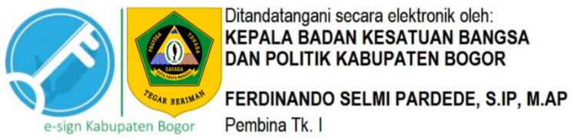

Tembusan :
- Yth. Bupati Bogor;
- Yth. Wakil Bupati Bogor;
- Yth. Sekertaris Daerah Kabupaten Bogor;
- Yth. Kepala Badan Perencanaan Pembangunan, Riset dan Inovasi Daerah;
- Yth. Rektor Institut Ummul Quro Al-Islami Bogor.

